Das Lustspiel „Zwei Herrgöttle“ im Bürgerhaus Gallenweiler
Natürlich und spontan

Gallenweiler (mo). Ein Schwäbisches Lustspiel mit bayeri-schem Vesper und alemannischer Gastlichkeit führte die Laienspiel-gruppe Bollschweil mit „Zwei Herr-göttle“ im Bürgerhaus Gallenweiler auf. Der Bürgersaal drohte aus allen Nähten zu platzen.
Das besondere Flair erhielt die Aufführung durch die unmittelbare Nähe des Publikums zum Spielort. Theater zum Anfassen. Natürlich. Spontan. Ohne Anspruch auf Per-fektion.
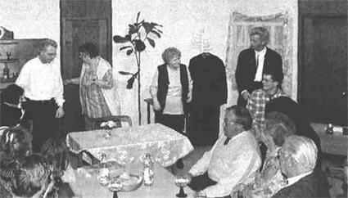
Unter der Regie von Emil Schwei- zer agierten Detlef Schmedding als evangelischer Pfarrer und Max Rie-sterer als Bürgermeister ausgespro- chen rollenspezifisch und überzeu- gend streitbar. Der Gottesmann witterte überall einen lasterhaften Sündenpfuhl und entpuppte sich zuletzt als allzu menschlich. Sein
eher unchristlicher Gegenspieler manövrierte sich indes schlitzohrig und flexibel aus allerlei mißlichen Situationen.
Als Pfarrersfrau fand sich Eva Sonner in einer reizvollen Doppel- rolle: Ex-Geliebte des Bürgermei- sters mit abergläubischen An-wandlungen. Ihre spiritistischen Sitzungen mit der einschlägig vor-belasteten Freundin, wandlungsfä- hig dargestellt von Carola Kästel, sind eher eine Schnapsidee als die geistige Erkenntnis.
Last but not least bot das Stück jenes unverzichtbare heimliche Liebes- paar, dessen Entdeckung für spek-takuläre Aktionen sorgt. Daniela Marino und Oliver Schnell mischten die Szenerie in naiv-verliebter Lo- gik auf. Bei so viel verwirrenden Elementen blieb das Stück bis zu- letzt witzig und spannungsgeladen.

THEATER ZUM ANFASSEN bot der Bürgerverein mit der Laienspiel- gruppe aus Bollschweil. Die bühnenlose Situation im Bürgerhaus in Gal- lenweiler macht das Theatererlebnis für Zuschauer und Schauspieler im unmittelbaren Kontakt stets in besonderer Weise spannend. Bild: Model

Badische Zeitung vom 18. Februar 1998

